**需要甲方准备的资料如下**

1. 服务器
2. 域名
3. 公司主体-公众号，对接微信登录
4. 公司主体-对接支付
5. 测试物联设备
6. 短信包服务

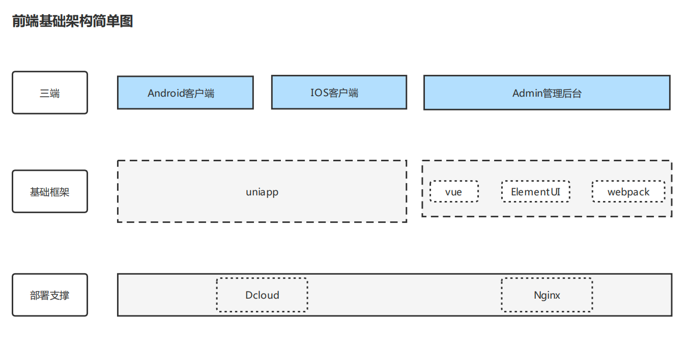

**概述**

**1、app采用跨平台混合方案，uniapp，开发简单，易上手易维护**

**2、admin后台采用vue3.x + ui框架elementUI，效率高**

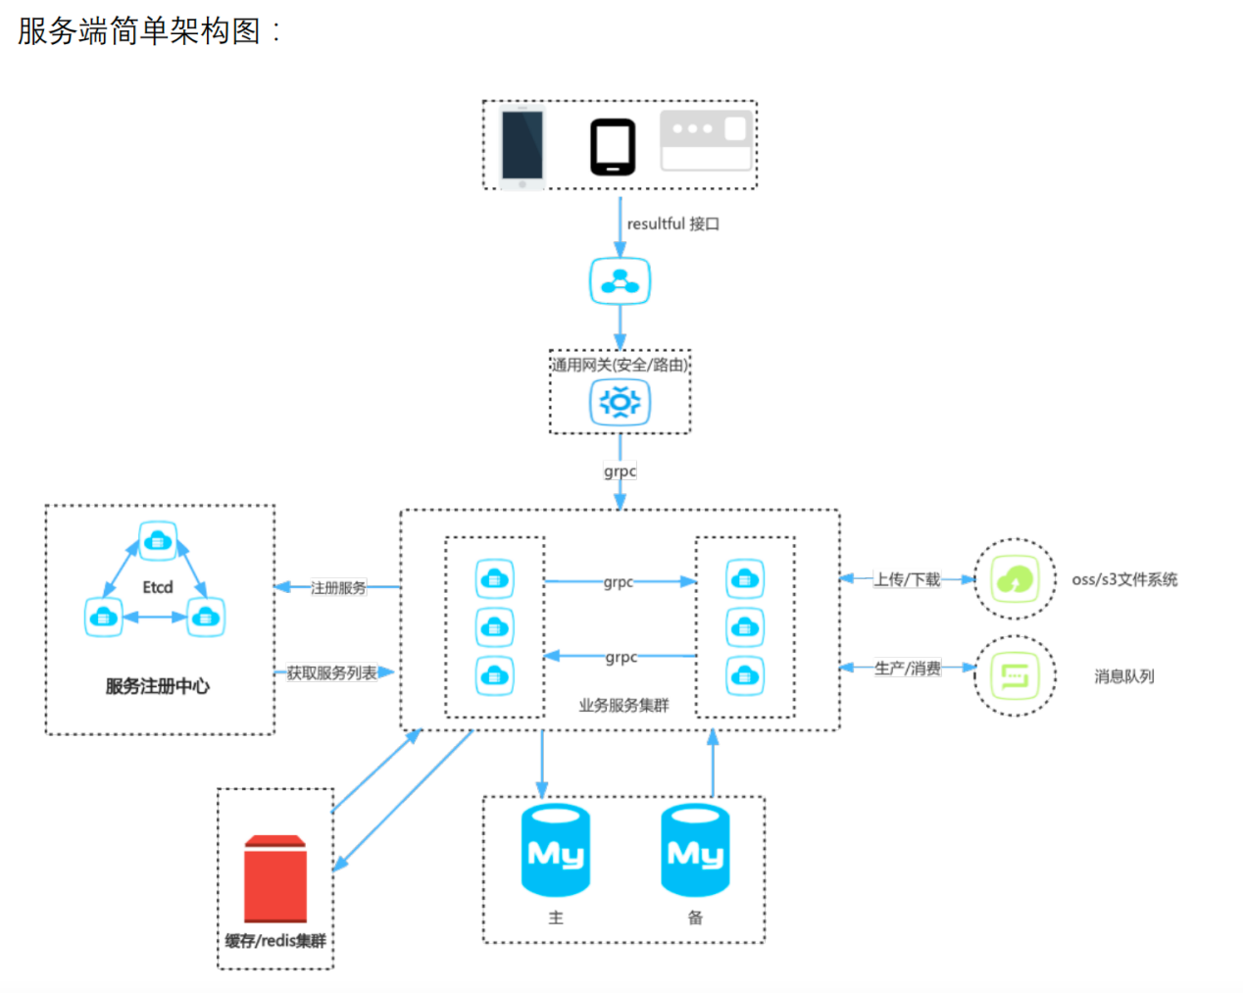

**概述**

1、使用 golang 开发语言，以及微服务框架

2、使用 jwt token 作为统一鉴权认证凭证

3、使用 etcd(https://github.com/etcd-io/etcd)实现服务注册/发现

4、使用 gin(https://github.com/gin-gonic/gin)作为 web 服务器，性能高，扩展性强

5、微服务之间使用 grpc 作为通信协议，吞吐量大，性能高，效率高

6、Redis 作为非结构化数据缓存(鉴权 token 等)以及基础消息队列使用，部署方便，性能高

7、MySQL 作为持久化数据存储，社区活跃

8、使用标准 S3 存储协议(兼容阿里 OSS)进行文件(五图)存储以及下载

**开发人员以及开发周期预估**

**人员：总人员7名**

**周期：3个月**

**费用：总费用31万**

**预计规划以及费用详情见图片**

